**Content 55**

Templates And Multiple Tamplets In C++

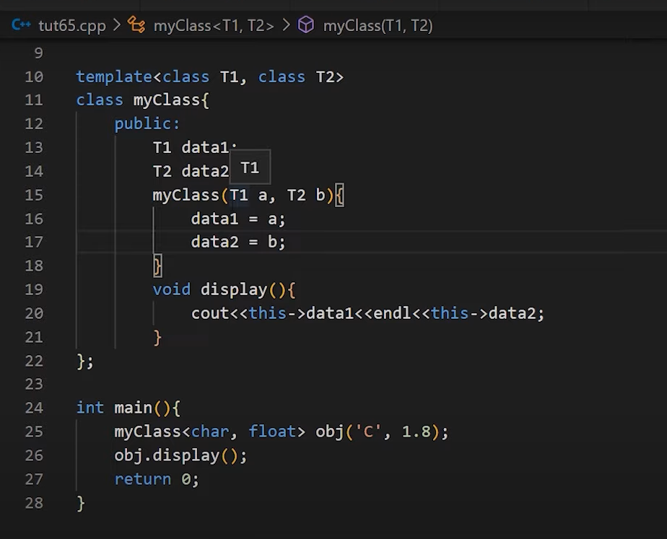

Templates:-

1. Obey DRY Rule (Don’t repeat yourself).
2. Generic Programming.

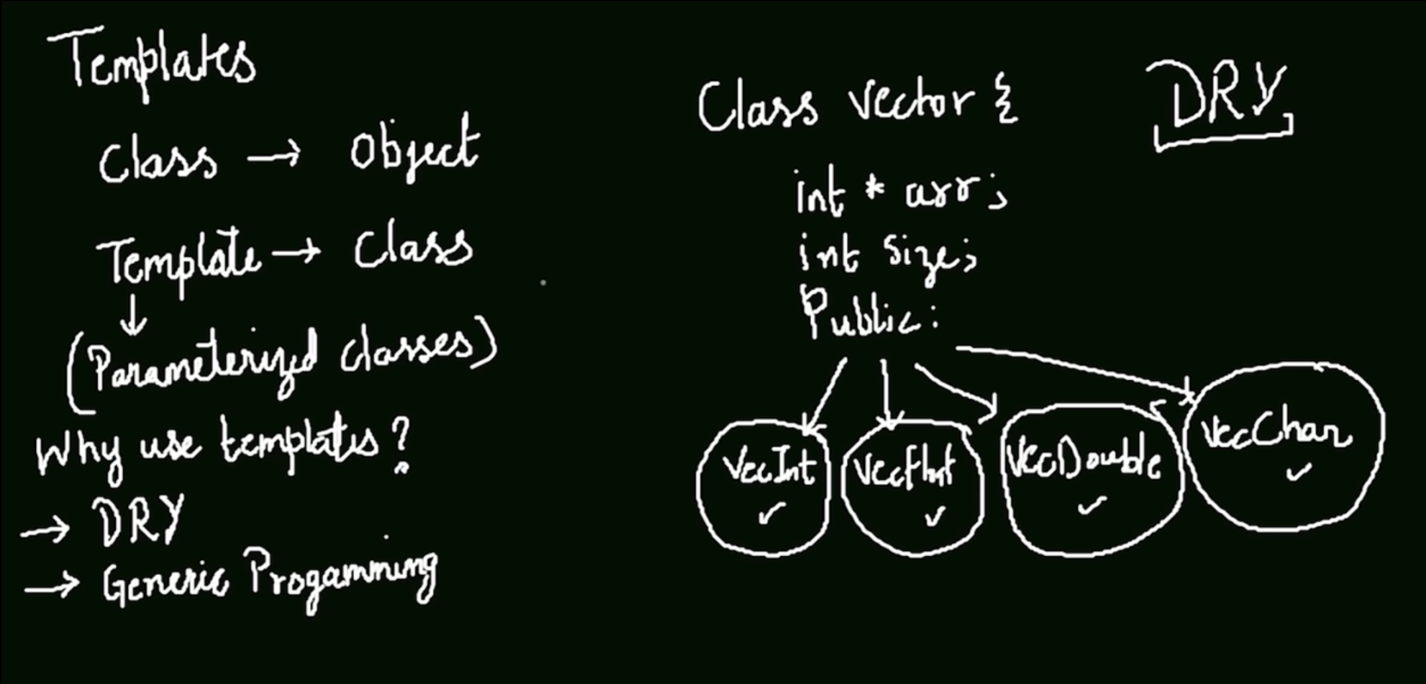

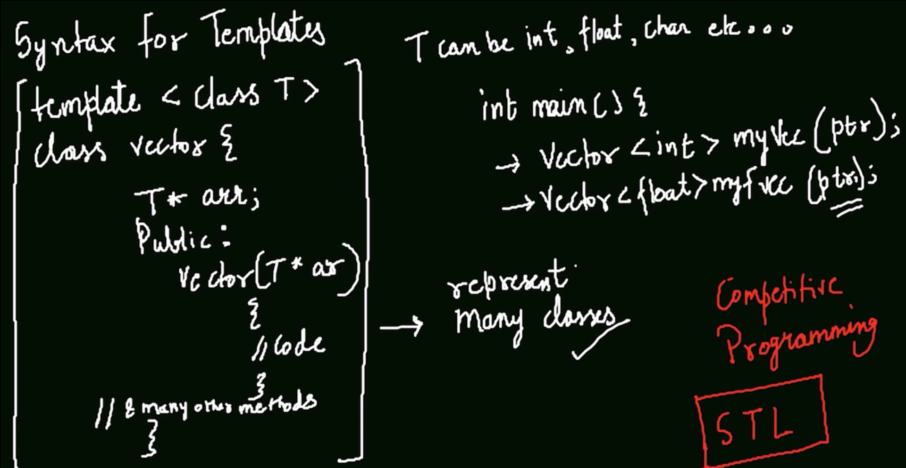

// template

#include <iostream>

using namespace std;

class vector

{

public:

    int *arr;

    int size;

    vector(int n)

    {

        size = n;

        arr = new int[size];

    }

    int dotproduct(vector &v)

    {

        int d = 0;

        for (int i = 0; i < size; i++)

        {

            d = d + this->arr[i] * v.arr[i];

        }

        return d;

    }

};

int main()

{

    vector v1(3);

    v1.arr[0] = 4;

    v1.arr[1] = 3;

    v1.arr[2] = 1;

    vector v2(3);

    v2.arr[0] = 2;

    v2.arr[1] = 0;

    v2.arr[2] = 1;

    int a = v1.dotproduct(v2);

    cout<<a<<endl;

    return 0;

}

**Adding of Template in the above program:**

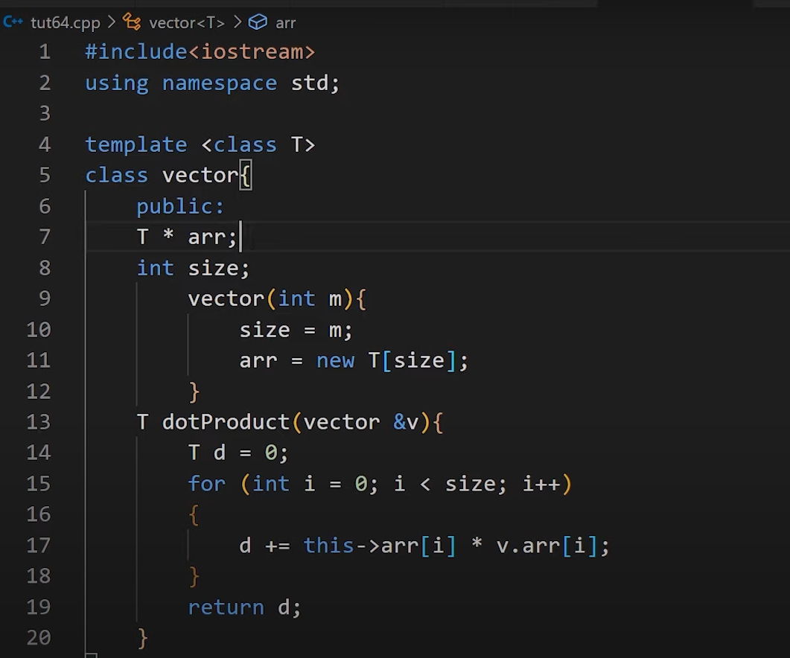

**Multiple Tamplets**

